Памятка по предотвращению несчастных случаев на льду
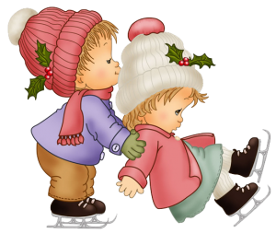Причиной травматизма и гибели детей на водных объектах, покрытых тонким ненадежным слоем льда, являются неосторожность, игры, катание на санках и коньках, а так же просто скольжение по тонкому льду. Лед в зимний период не прочный, неоднороден по толщине и структуре. Складывающийся метеорологический прогноз с резкими колебаниями температур от минусовой до плюсовой, с выпадением осадков в виде дождя и снега еще более осложняют обстановку. Скрепленный вечерним или ночным холодом, он еще способен выдерживать небольшую нагрузку, но днем, быстро нагреваясь от просачивающейся через него талой воды, становиться пористым и очень слабым, хотя сохраняет достаточную толщину. Как правило, водоемы замерзают неравномерно, по частям: сначала у берега, на мелководье, в защищенных от ветра местах, а затем уже на середине. На одном и том же водоеме можно встретить чередование льдов, которые при одинаковой толщине обладают различное прочностью и грузоподъемностью.
Что же нужно знать и помнить,
если все же пришлось выйти с детьми на лед?
Во-первых, лучше всего не испытывать судьбу и не выходить на лёд пока его толщина не достигнет 12 сантиметров, тем более одному.
Во-вторых, выходить на лёд и идти по нему безопаснее всего там, где уже прошли люди (по следам, тропинкам). Если же приходится выходить на лёд первым, необходимо осмотреться: не просел ли лёд, нет ли вмёрзшей растительности, далеко ли полыньи. Хорошо иметь с собой крепкую и длинную палку. Передвигаться по неокрепшему и нехоженому льду следует, не отрывая ног ото льда.
В-третьих, следует опасаться мест, где лед покрыт снегом. Снег, покрывая лед, действует, как одеяло. Поэтому под снегом лед нарастает значительно медленнее. Иногда бывает так, что по всему водоему толщина открытого льда 10 сантиметров, а под снегом всего 3 сантиметра. Нередко по берегам водоемов расположены промышленные предприятия. Некоторые из них спускают в реки, озера и пруды отработанные теплые воды, которые на большом расстоянии во всех направлениях подмывают лед. Поэтому лед вблизи таких предприятий всю зиму остается тонким и непригодным как для катания на коньках, так и для пешего движения.
Весьма опасным для катания являются промоины, проталины и полыньи. Они образуются там, где есть быстрое течение, где впадают ручейки в реки, где выступает родниковая вода.
Несколько других полезных советов:
Правила поведения на льду
1. Ни в коем случае нельзя выходить на лед в темное время суток и при плохой видимости (туман, снегопад, дождь).
2. Нельзя проверять прочность льда ударом ноги. Если после первого сильного удара поленом или лыжной палкой покажется хоть немного воды, — это означает, что лет тонкий, по нему ходить нельзя. В таком случае следует немедленно отойти по своему же следу к берегу, скользящими шагами, не отрывая ног ото льда и расставив их на ширину плеч, чтобы нагрузка распределялась на большую площадь. Точно так же поступают при предостерегающем потрескивании льда и образовании в нем трещин.
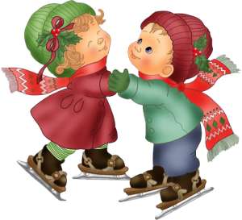3. При переходе водоема группой необходимо соблюдать расстояние друг от друга (5-6 м).
4. Замерзшую реку лучше перейти на лыжах. При этом: крепления лыж расстегните, чтобы в случае опасности сразу их сбросить.
5. Если есть рюкзак, повесить его на одно плечо, это позволит легко освободиться от груза в случае, если лет под вами провалится.
6. На замерзший водоем необходимо брать с собой прочный шнур длиной 20-25 метров с большой глухой петлей на конце и грузом. Груз поможет забросить шнур к провалившемуся в воду товарищу, петля нужна для того, чтобы пострадавший мог надежнее держаться, продев ее под мышки.
7. Убедительная просьба родителям: не отпускайте детей на лед (рыбалку, катание на коньках и санках) без присмотра.
Уважаемые родители! Примите меры собственной безопасности, не допускайте самостоятельного бесконтрольного пребывания детей на льду водоемов.

